Великие об алкоголизме и пьянстве

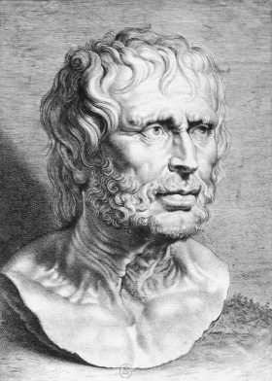
«Пьянство - это добровольное сумасшествие»
Сенека Младший

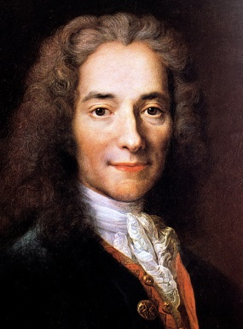
«При пьянстве не бывает прочих дарований»
Вольтер

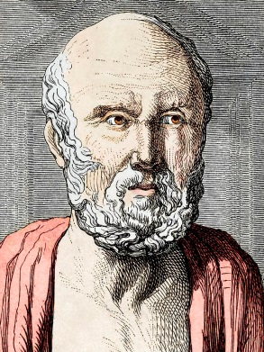
«Пьянство - это добровольное безумие»
Гиппократ

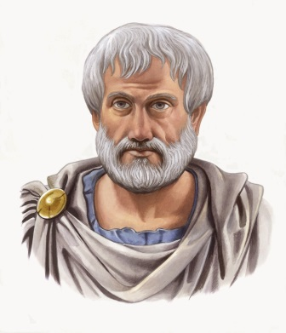
«Опьянение — добровольное сумасшествие»
Аристотель

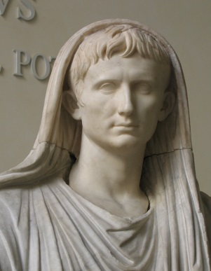
«От вина гибнет красота, вином сокращается молодость»
Гораций

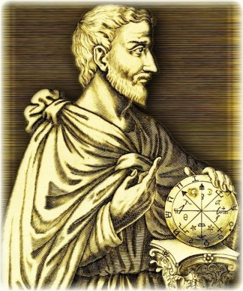
«Пьянство есть упражнение в безумстве»
Пифагор

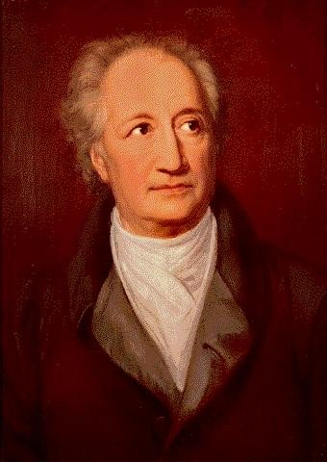
«Человечество могло бы достигнуть невероятных успехов, если бы оно было более трезвым»
И.В. Гете

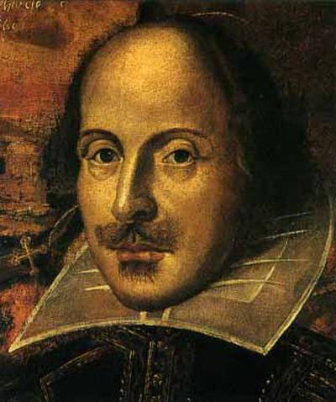
«Люди впускают врага в свои уста, который похищает их мозг»
Шекспир

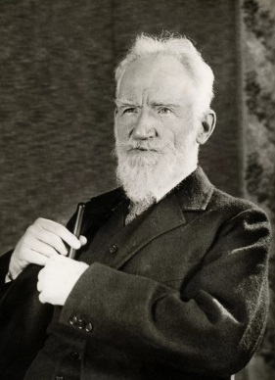
«Алкоголь – это анестезия, позволяющая перенести операцию под названием жизнь»
Бернард Шоу

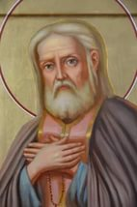
«Вот вам мое завещание: не имейте в дому своём не только вина, но даже и посудины винной»
Св. Серафим Саровский

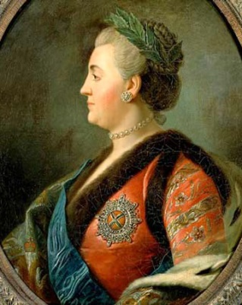
«Пьяным народом легче управлять»
Екатерина II

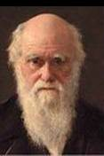
«Привычка к употреблению алкоголя вредит человечеству больше, чем война, голод и чума вместе взятые»
Чарльз Дарвин

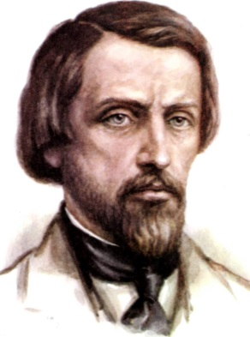
«Пьют и едят все люди, но пьянствуют и обжираются только дикари»
В.Г. Белинский

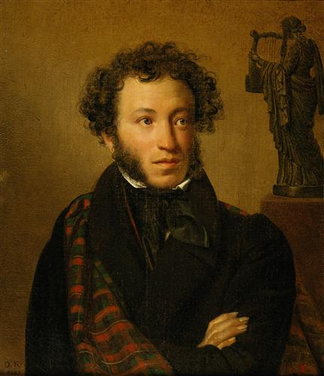
«Человек пьющий ни на что не годен»
А.С. Пушкин

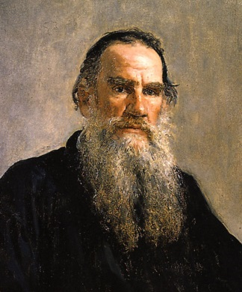
«Пьют и курят не так, не от скуки, не для веселья, не потому, что приятно, а для того, чтобы заглушить в себе совесть»
Л.Н. Толстой

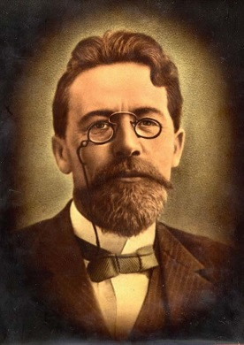
«Водка белая, но красит нос и чернит репутацию»
А. П. Чехов

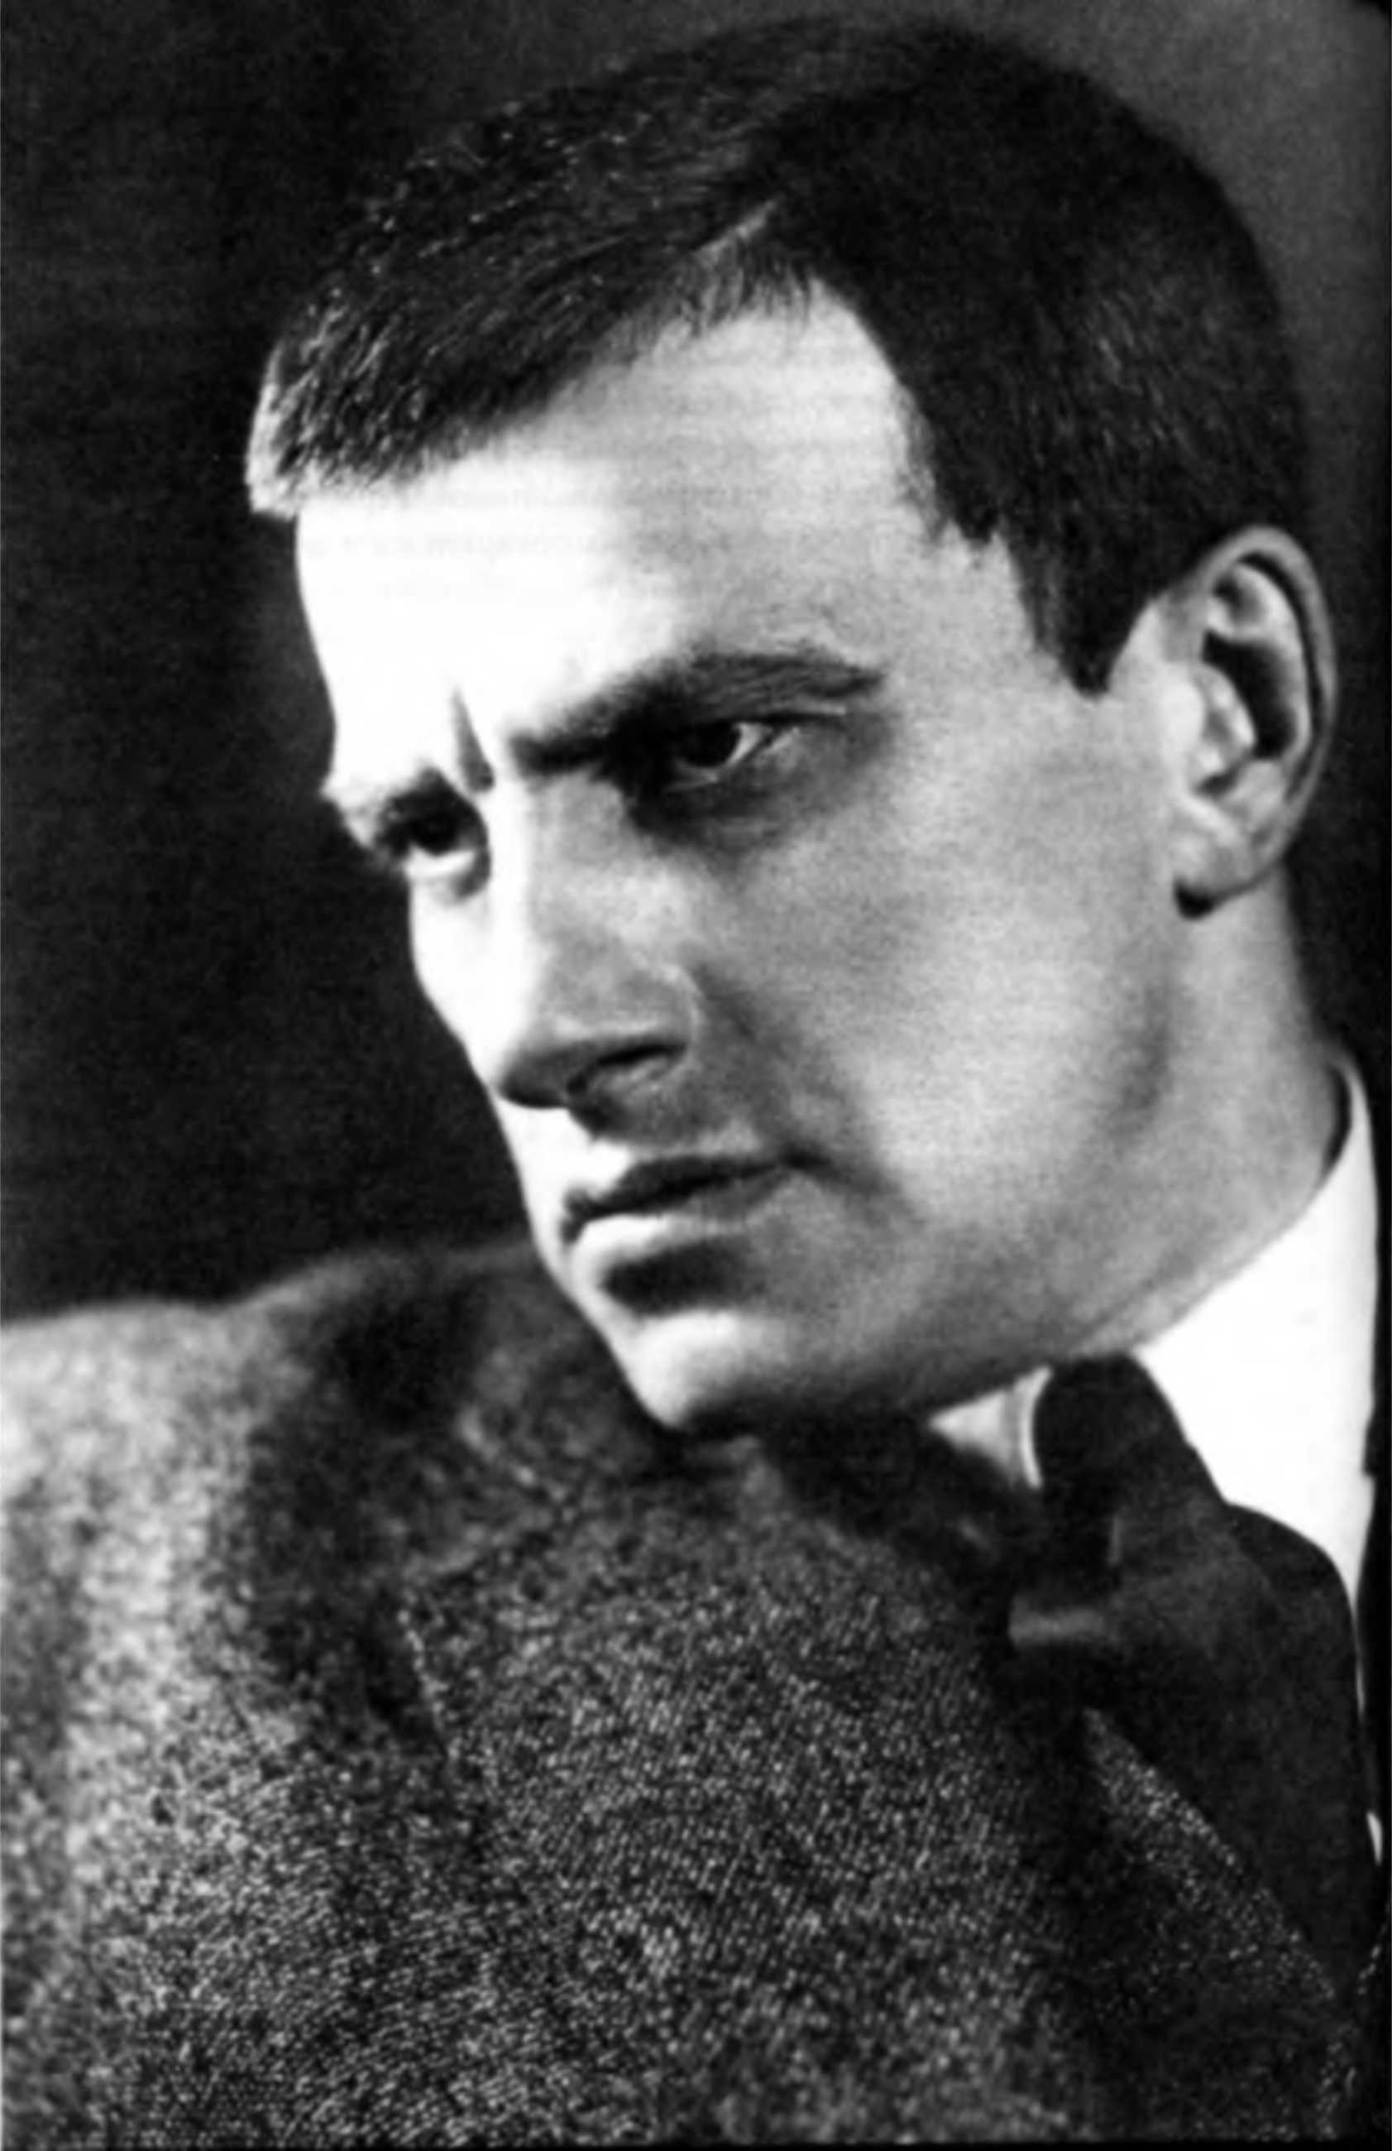
«Не пейте спиртных напитков. Пьющим — яд. Окружающим — пытка»
В. В. Маяковский

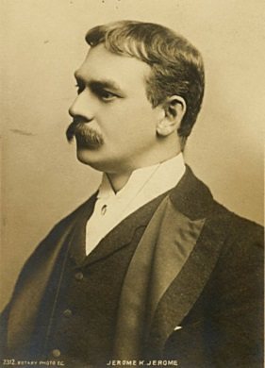
«Мы пьём за здоровье друг друга и портим собственное здоровье»
Джером К. Джером

